Automatische Verträge und Aufgaben

Inhaltsverzeichnis
Allgemein 2
Berechtigung 2
Abrechnung nach Intervall 3
Einfache Konfiguration 3
Verwendung im Auftrag 4
Bestätigung des Auftrags 5
Angelegter Vertrag 6
Änderung der Auftragszeile 7
Erweiterte Konfiguration 8
Produktanlage mit Vertragsvorlage 9
Verwendung im Auftrag 9
Automatische Preisanpassung im Vertrag von Vorlage 10
Abrechnung Aufgaben Pauschal 12
Definition für Pauschal Abrechnung 12
Berechnung der geplanten Stunden 12
Pauschal Aufgabe im Vertrag 13
Regieaufgaben 14
Regieaufgaben im Auftrag 14
Produkt Definition 14
Berechnung der geplanten Stunden 14
Hinzufügen von Regieaufgaben zu Auftrag 15
Bei Aufträgen mit bestehenden Regieaufgaben 15
Regieverträge 16
Definition 16
Anlegen und Abrechnen der Aufgaben 17
Automatische und wiederkehrende Aufgaben 18
Produkt mit wiederkehrenden Aufgaben (Einfach) 18
Produktanlage 18
Auftrag 19
Aufteilung der Stunden 20
Produkt mit wiederkehrenden Aufgaben nach Vorlage 21

Allgemein
Hier wird beschrieben wie man anhand von Angeboten und Aufträgen, automatisch Verträge und Aufgaben anlegen kann.
Die automatische Anlage wird im Produkt definiert und wird mit der Auftragsbestätigung vollzogen.
Mit einer speziellen Berechtigung kann die Anlage auch im Angebot erfolgen. Wird das Angebot geändert werden die bereits angelegten Aufgaben und Verträge spätestens bei der Auftragsbestätigung aktualisiert.

Berechtigung
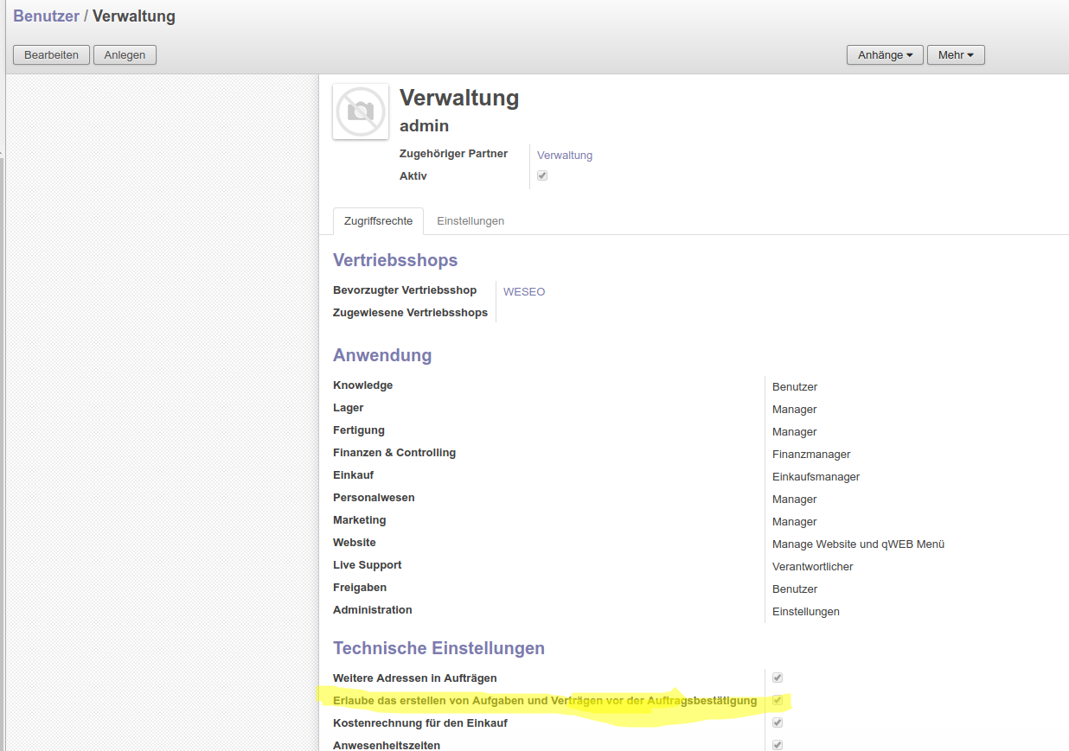

Abrechnung nach Intervall
Es wird eine Produkt oder Auftragsvorlage zu einem Bestimmten Intervall abgerechnet. Der Start- und Endzeitpunkt wird im Auftrag festgelegt.
Das Produkt wird im Auftrag gedruckt aber nicht mit abgerechnet, sondern erst über den Vertrag der automatisch erzeugt wird.
Das Produkt muss als Dienstleistung angelegt werden!

Einfache Konfiguration
Es wird ein Produkt zu einem bestimmten Intervall abgerechnet. Welches in der folgenden Abbildung angelegt wird.

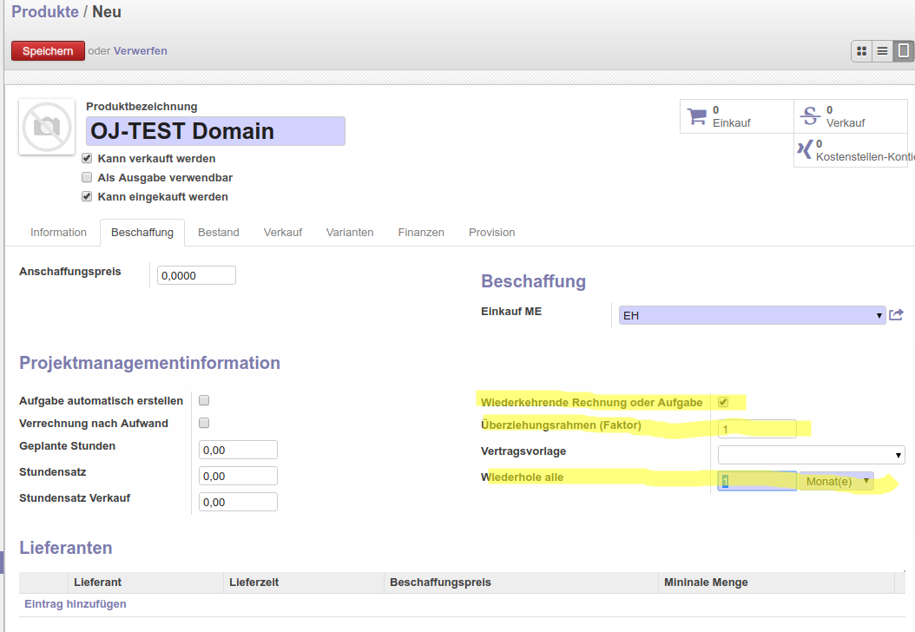Abbildung 1: Intervall Abrechnung (einfach)

Verwendung im Auftrag
Die folgende Abbildung zeit die Verwendung das zuvor angelegten Produkts im Auftrag. Sobald ein Intervall Produkt verwendet wird, muss man den Vertragsnamen eingeben, welcher für die Anlage des Vertrags verwendet werden soll.

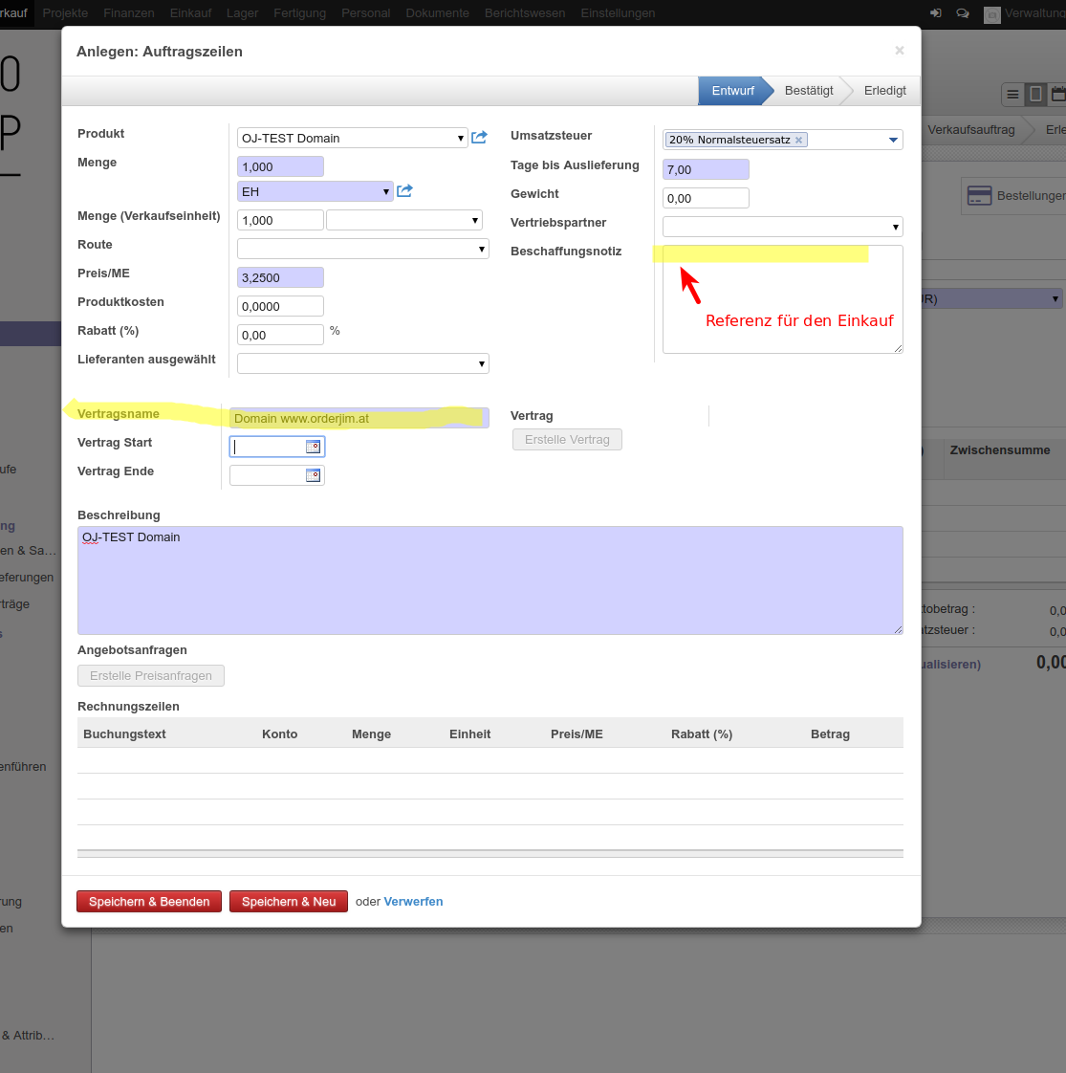Abbildung 2: Verwendung im Auftrag

Bestätigung des Auftrags
Wird der Auftrag bestätigt erscheint die folgende Fehlermeldung.
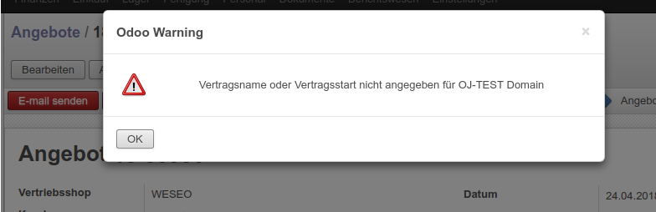Abbildung 3: Vertragsstart muss eingegeben werden
Wenn durch ein Produkt automatisch ein Vertrag erzeugt werden soll muss spätestens bei der Auftragsbestätigung ein Startdatum eingeben werden.

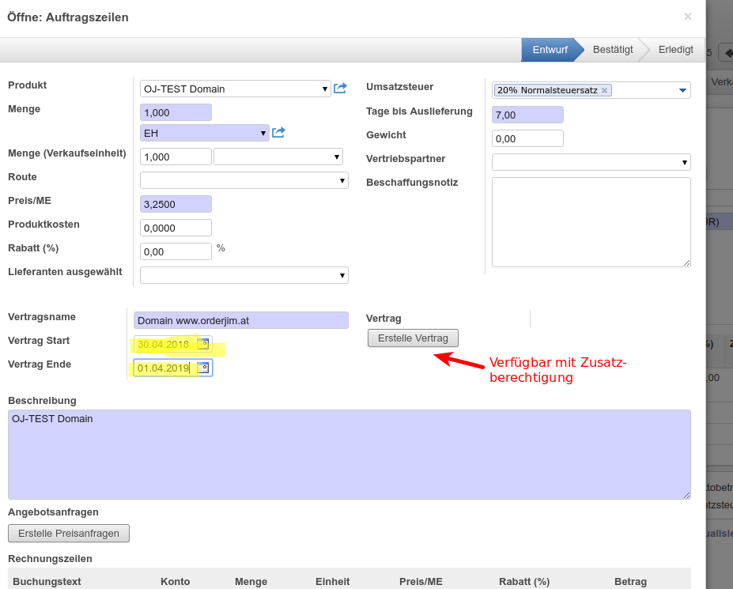Abbildung 4: Festlegen von Start- und Enddatum

Angelegter Vertrag
Nachdem das Startdatum gesetzt wurde, wird nach Aufgragsbestätigung bzw. über „Erstelle Vertrag“, der entsprechende Vertrag angelegt.

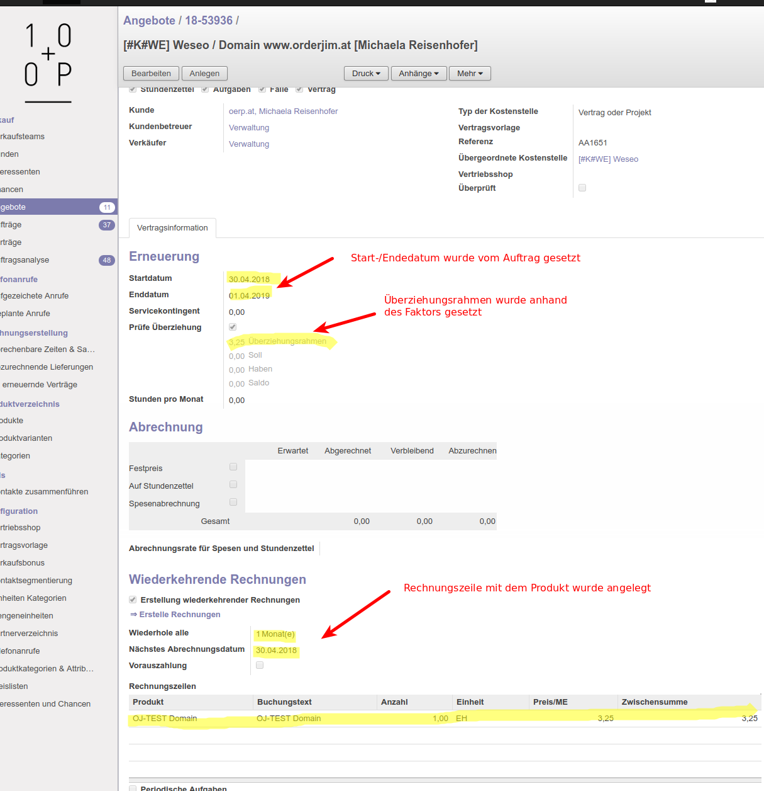Abbildung 5: Angelegter Vertrag

Änderung der Auftragszeile
Wie zuvor beschreiben, kann auch im Angebot der Vertrag über einen Button erzeugt werden. Werden die Vertragskonditionen angepasst, können diese über „Aktualisiere Vertrag“ an den bereits erzeugten Vertrag weitergeben werden. Spätestens bei der Auftragsbestätigung wird der bereits angelegte Vertrag aktualisiert.

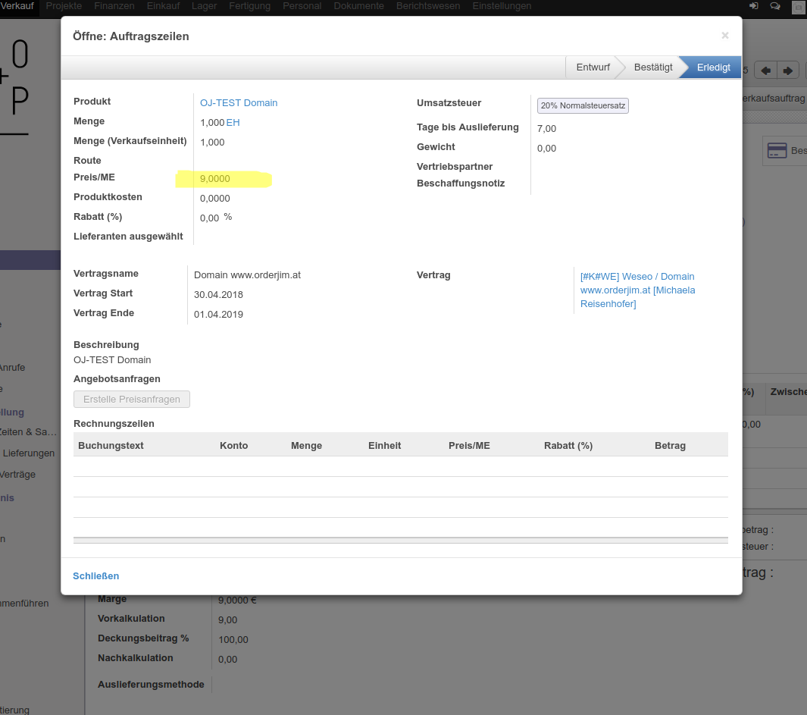Abbildung 6: Veränderte Konditionen
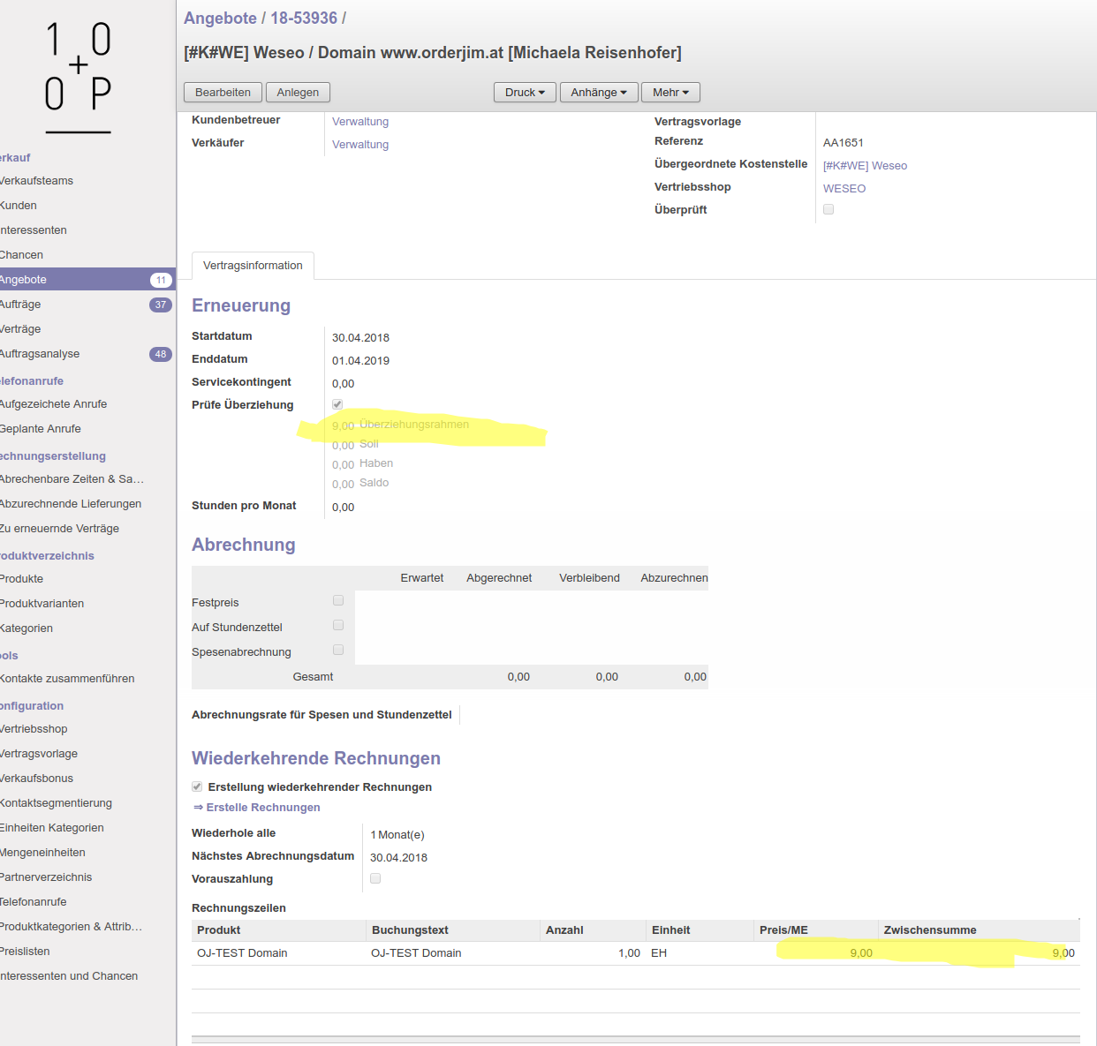Abbildung 7: Weitergegeben nach Bestätigung

Erweiterte Konfiguration
Neben dem Produkt selbst, kann für die Intervallabrechnung auch eine Vorlage angegeben werden. Die Vorlage hat den Vorteil das auch mehrere Rechnungszeilen verwendet werden können. Zusätzlich können für den Auftrag allgemeine Optionen wie z.B. Shop usw... vorgegeben werden.

Vorbereitung der Vorlage

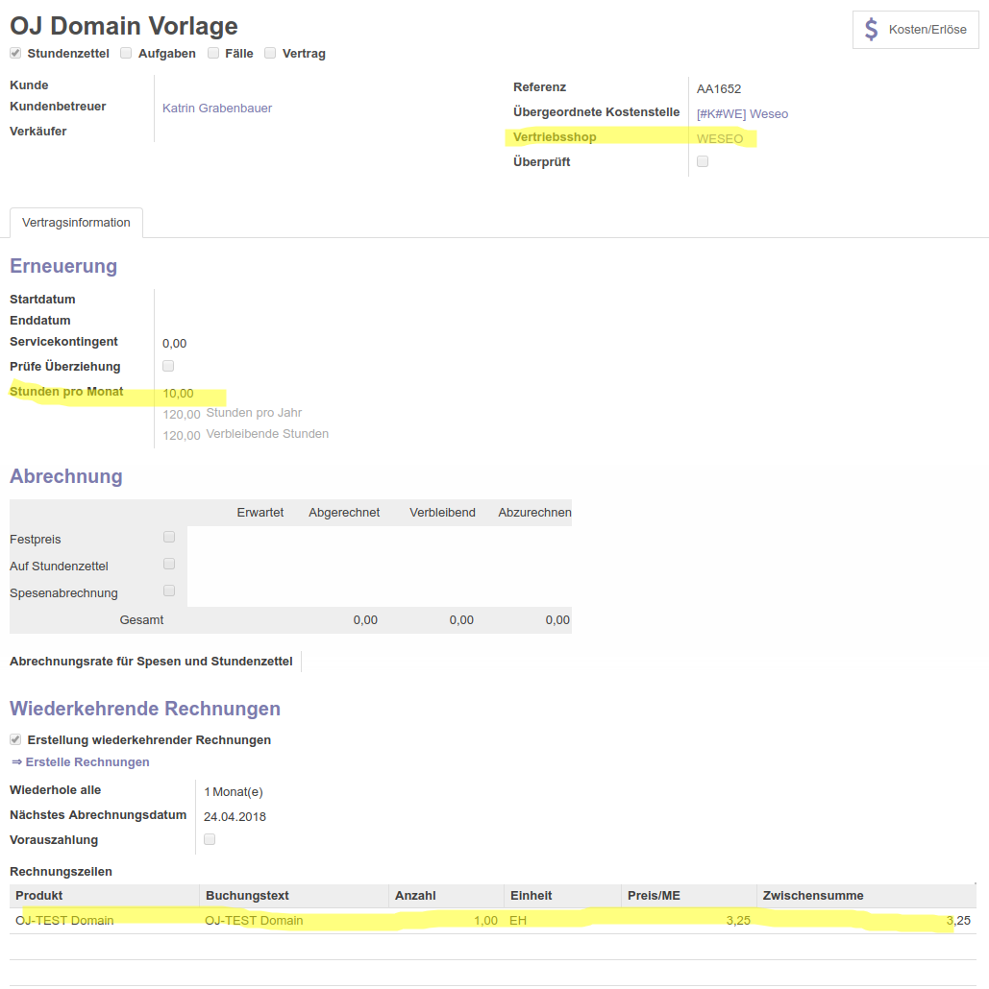Abbildung 8: Domain Vorlage

Produktanlage mit Vertragsvorlage
Anstatt direkt das Produkt in der Wiederkehrenden Rechnung zu verwenden, wird jetzt eine Auftragsvorlage in einem neu angelegten Produkt verwendet.

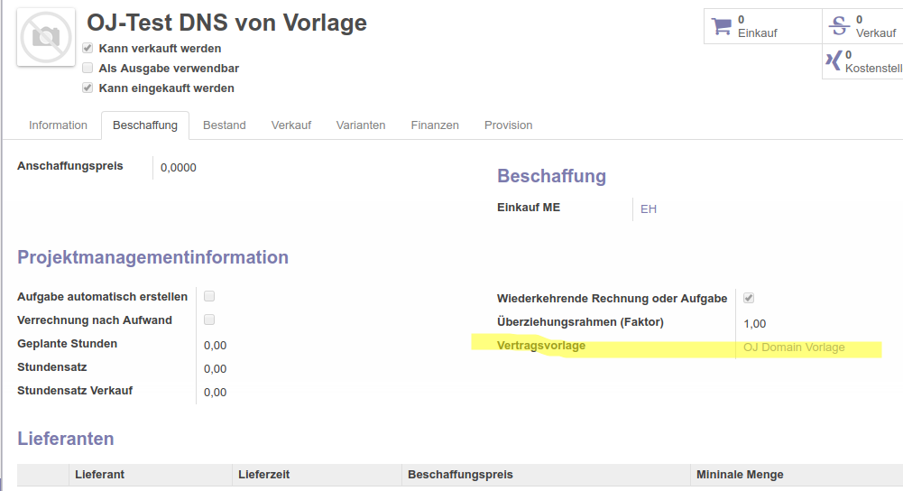Abbildung 9: Produkt mit Vertragsvorlage

Verwendung im Auftrag
Die folgende Abbildung zeigt das neu angelegte Produkt im Auftrag. Der Standardpreis wurde vom Verkäufer verändert.
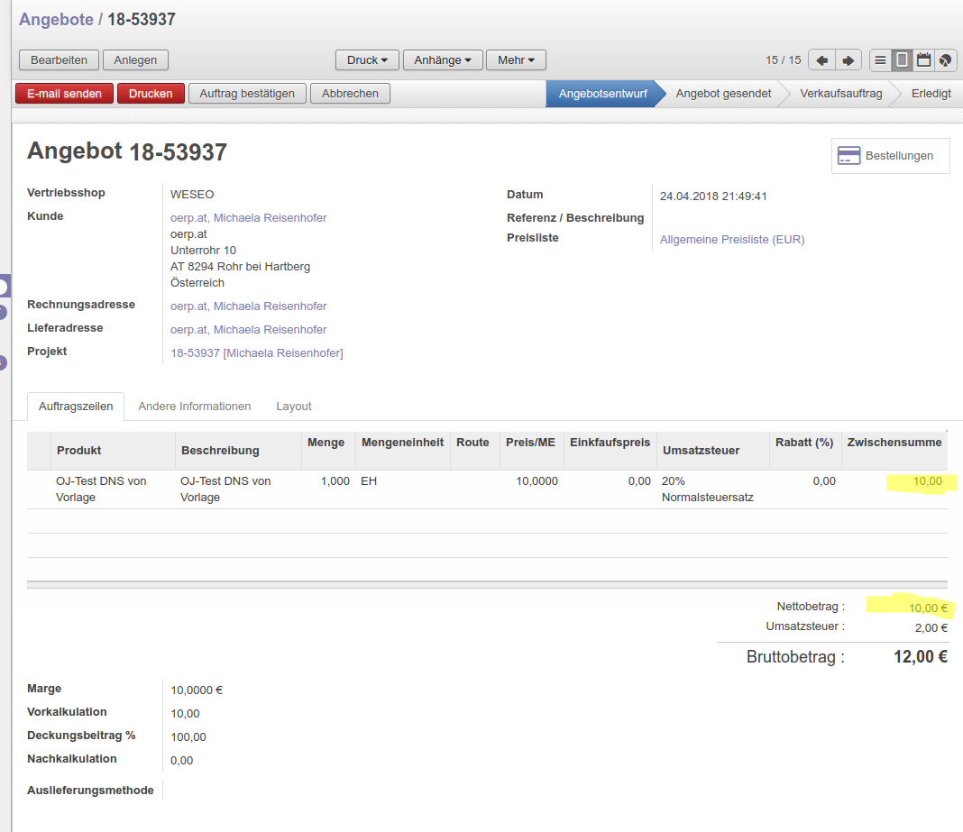Abbildung 10: Verwendung im Auftrag
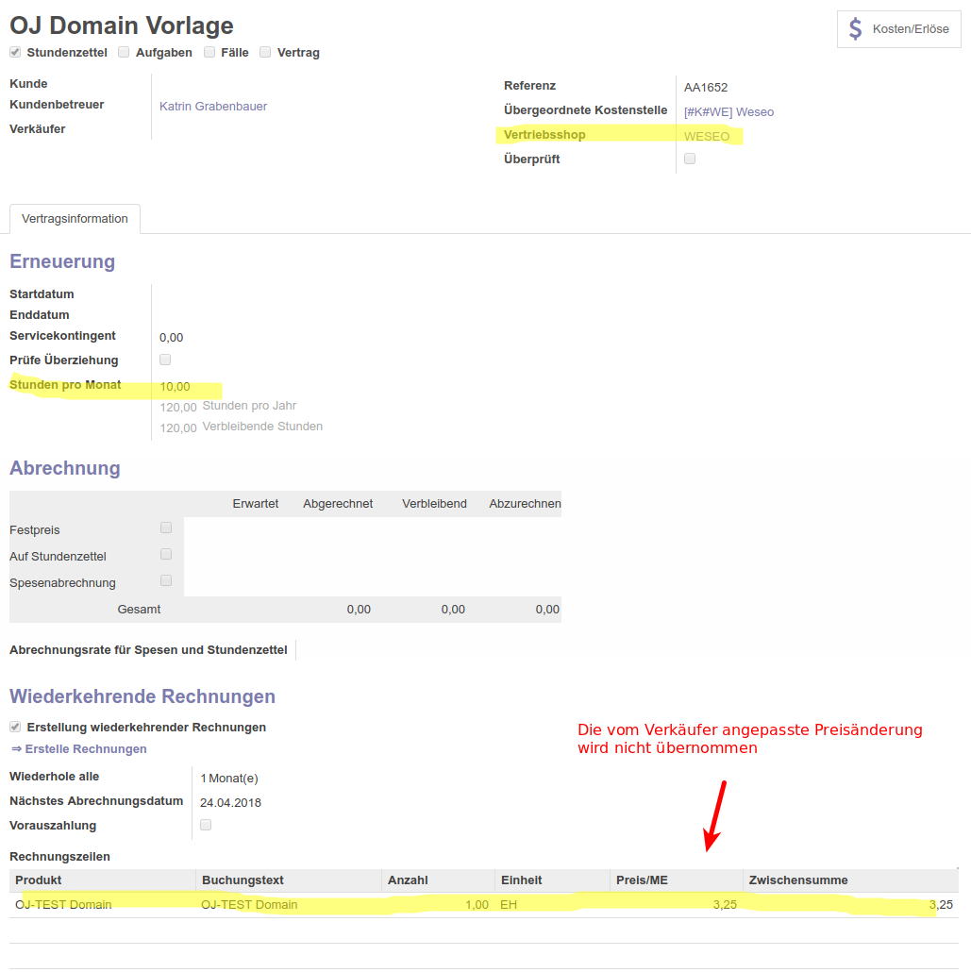Abbildung 11: Erstellter Vertrag von Auftrag

Es werden alle Daten von der Vorlage übernommen. Geänderte Preise werden nicht in den Vertrag übernommen, da unterschiedliche Produkte in Angebot und Verrechnung verwendet werden.

Automatische Preisanpassung im Vertrag von Vorlage
Um Preisanpassungen vom Auftrag zu übernehmen muss im Auftrag und in der Vertragsvorlage für die Verrechnung das gleiche Produkt verwendet werden.

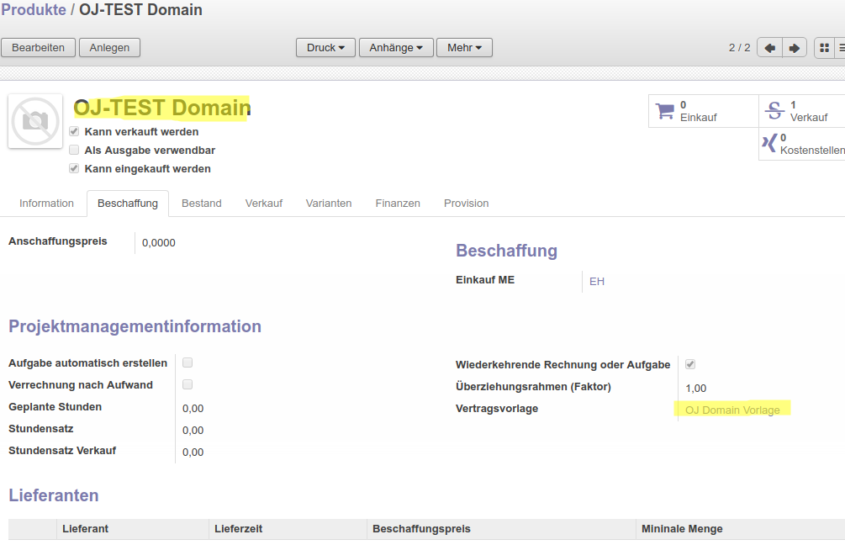Abbildung 12: Anpassung des Produkts
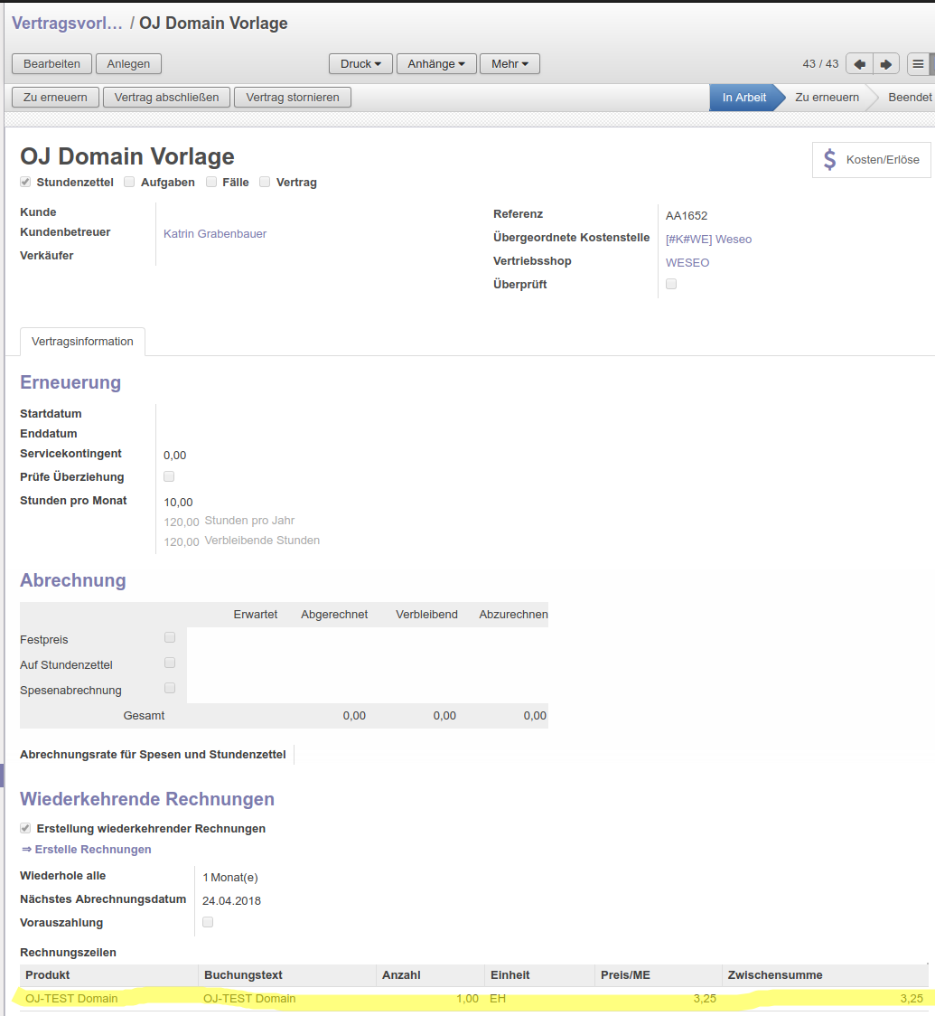Abbildung 13: Vertragsvorlage mit selben Produkt
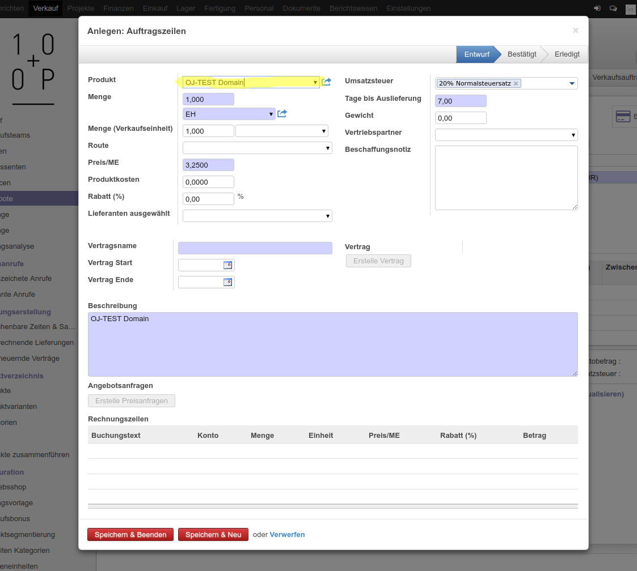Abbildung 14: Auftragsposition mit selben Produkt

Wird jetzt ein Auftrag erstellt, wird der Preis von der Auftragsposition genommen und nicht von der Vorlage, da das Produkt der Rechnungsposition, dem Produkt in der Auftragsposition zugeordnet werden kann.
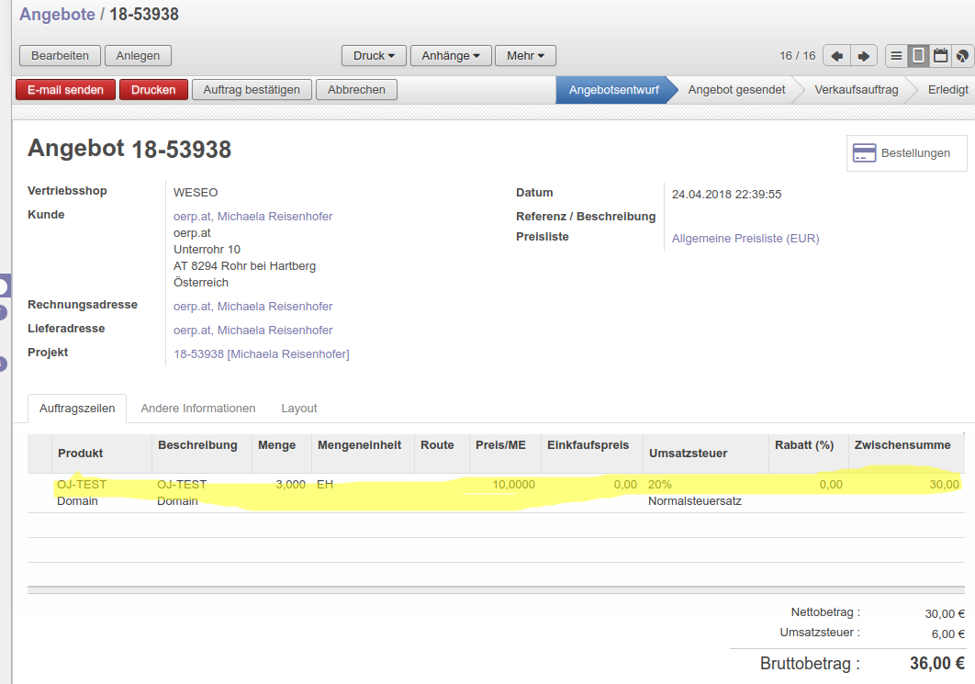Abbildung 15: Preisänderung
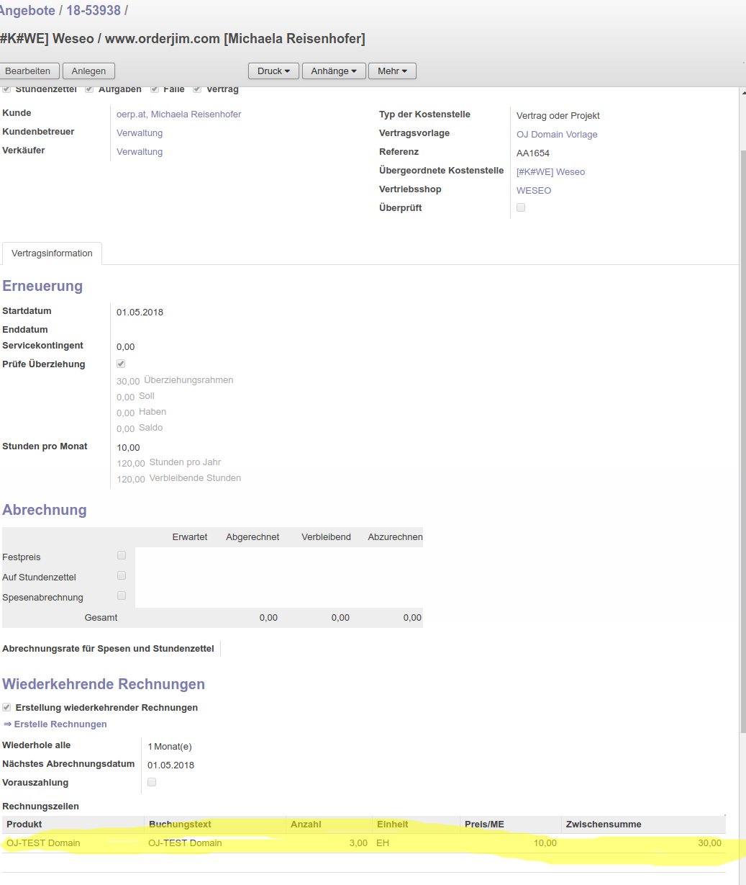Abbildung 16: Preisänderung wird in den Vertrag übernommen

Abrechnung Aufgaben Pauschal

Definition für Pauschal Abrechnung
Ein Produkt für das eine Aufgabe erzeugt werden soll, muss als Dienstleistung angelegt werden und wie folgt konfiguriert werden.
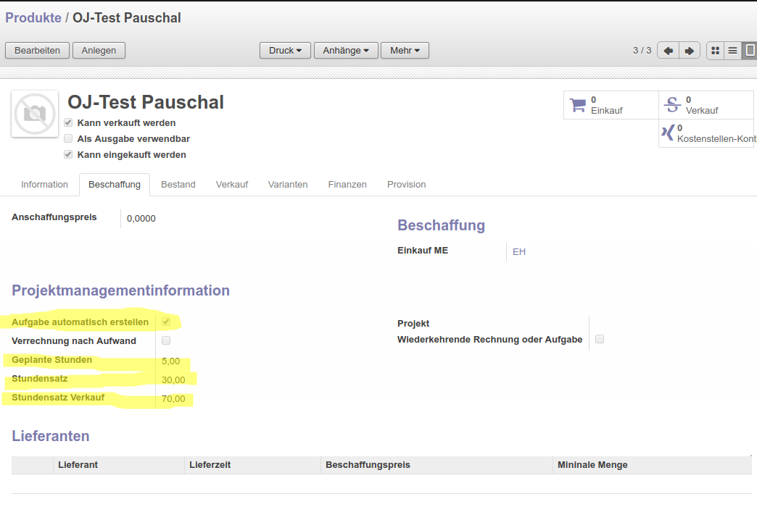Abbildung 17: Dienstleistung Pauschal

Berechnung der geplanten Stunden
Wenn ein Verkaufsstundensatz definiert wurde, dann wird der Verkaufspreis durch den Verkaufsstundensatz dividiert, das Ergebnis sind die geplanten Stunden.
Ansonsten werden die Stunden aus dem Feld „Geplante Stunden“ genommen.
Ist dieses Feld 0 werden die Stunden aus dem Auftrag genommen, falls die Einheit Stunden ist.

Pauschal Aufgabe im Vertrag
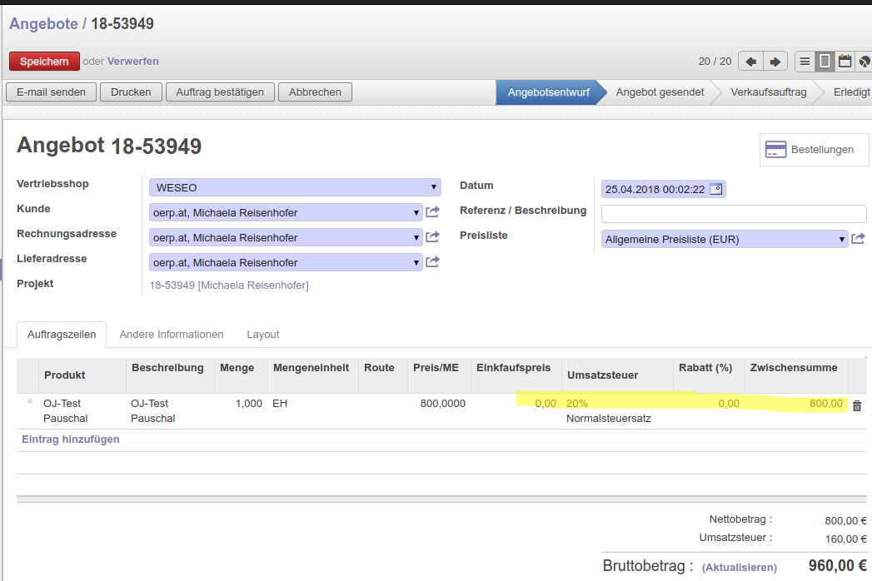Abbildung 19: Auftrag mit Pauschalaufgabe
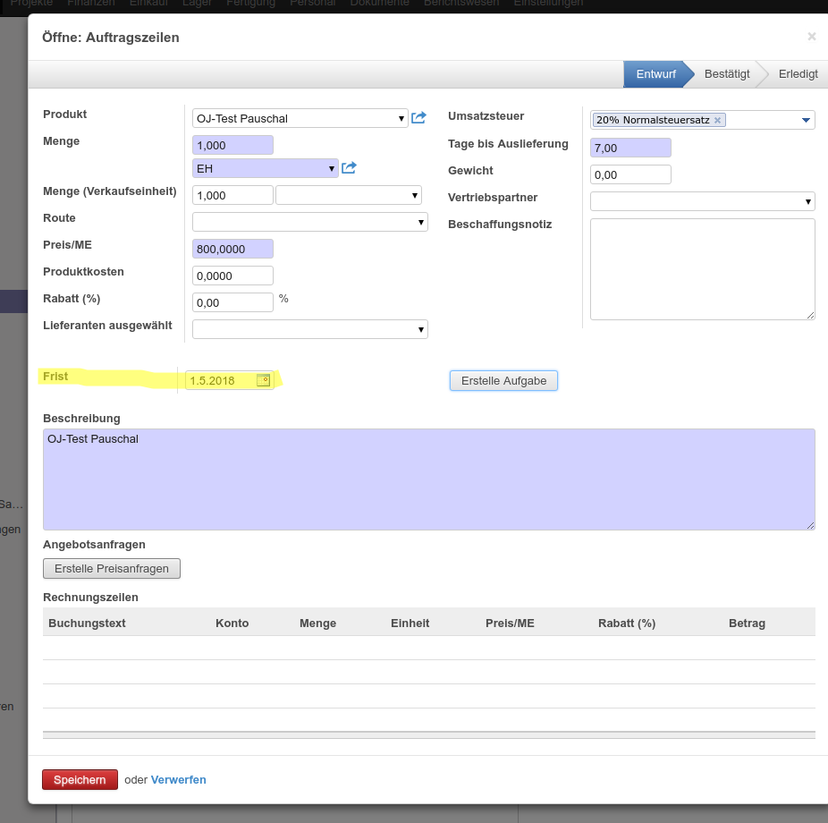Abbildung 18: Festlegen der Frist

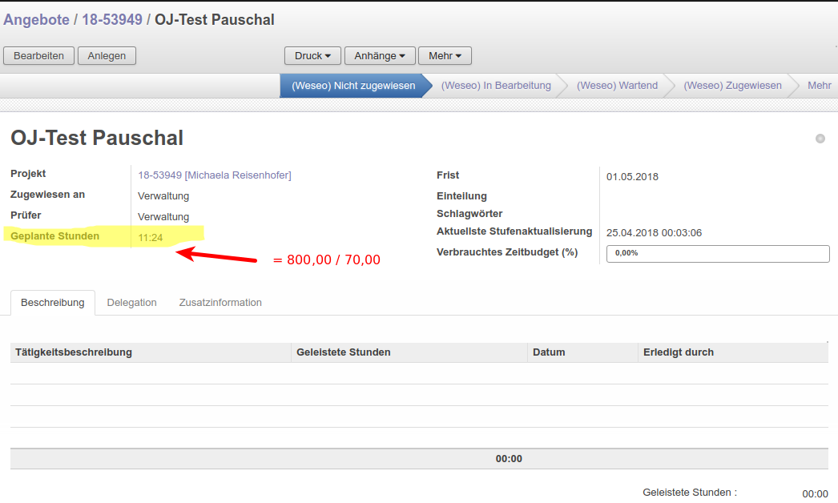Abbildung 20: Erstellte Aufgabe

Regieaufgaben

Regieaufgaben im Auftrag

Produkt Definition
Ein Dienstleisungsprodukt kann als Regieaufgabe definiert werden. Wird ein Auftrag mit Regiestunden verrechnet, werden die Regiestunden anstatt den Stunden im Auftrag verrechnet.

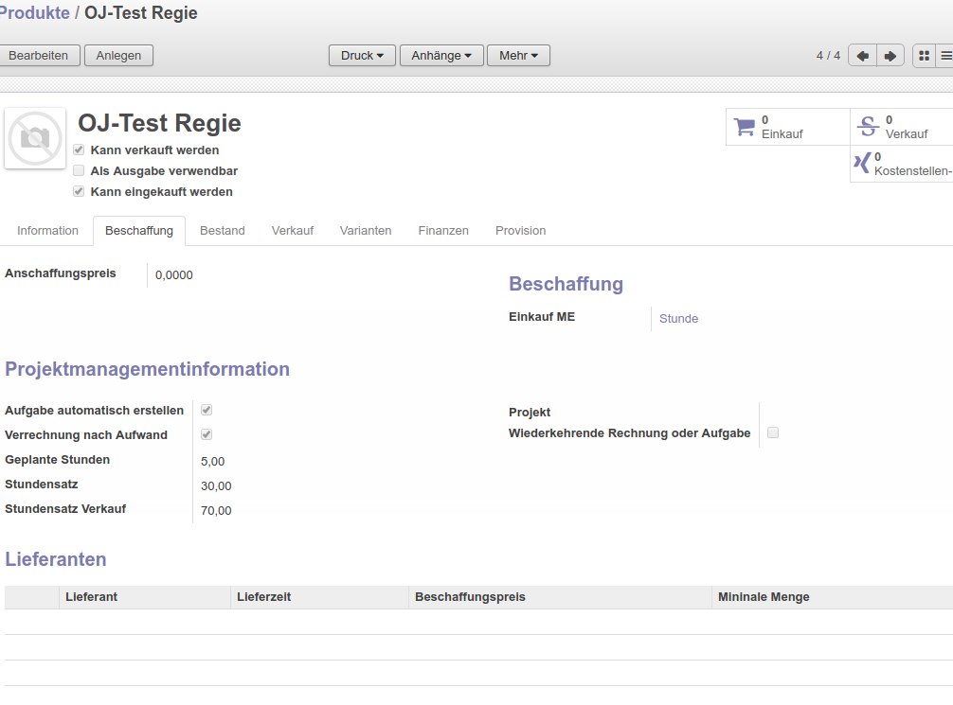Abbildung 21: Regieprodukt

Berechnung der geplanten Stunden
Wenn ein Verkaufsstundensatz definiert wurde, dann wird der Verkaufspreis durch den Verkaufsstundensatz dividiert, das Ergebnis sind die geplanten Stunden.
Ansonsten werden die Stunden aus dem Feld „Geplante Stunden“ genommen.
Ist dieses Feld 0 werden die Stunden aus dem Auftrag genommen, falls die Einheit Stunden ist.

Hinzufügen von Regieaufgaben zu Auftrag

Bei Aufträgen mit bestehenden Regieaufgaben
Wenn in einem Auftrag Regieaufgaben vorhanden sind, können zusätzliche Aufgaben als untergeordnete Aufgaben hinzugefügt werden. Diese werden dann mit dem Stundensatz der Übergeordneten Aufgabe abgerechnet.

Über Delegieren oder durch das hinzufügen einer Hauptaufgabe, kann die Aufgabe zur Unteraufgabe gemacht werden.

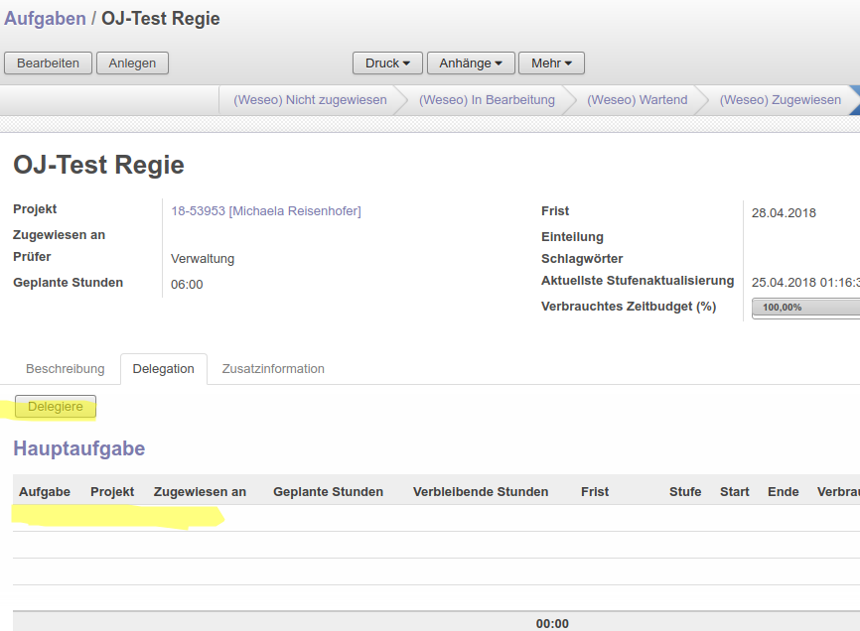Abbildung 22: Erstellen einer Unteraufgabe

Regieverträge

Definition
Regieverträge können unter Verkauf --> Verträge angelegt werden. Durch das Aktivieren der Aufgaben und „Auf Stundenzettel“ wird die Regieabrechnung aktiviert.
Über die Preisliste kann der Stundenpreis pro Kunde oder Kundengruppen gesteuert werden.

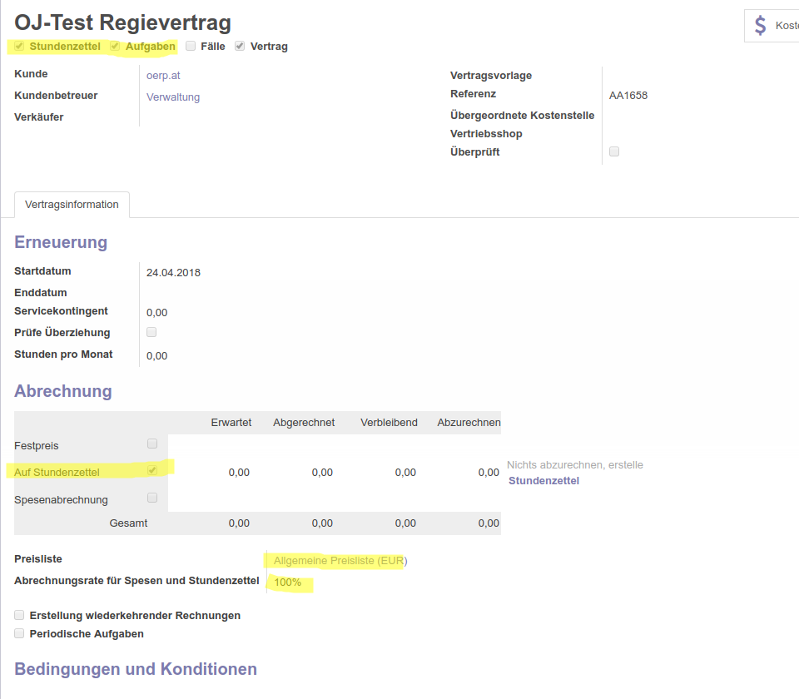Abbildung 23: Regievertrag

Anlegen und Abrechnen der Aufgaben
Aufwände von Aufgaben die unter dem Regieauftrag angelegt werden, scheinen automatisch unter „Abrechenbare Zeiten und Sachaufwände“ auf.
Standardmäßig werden sie mit dem Produkt des Mitarbeiters abgerechnet. Es kann jedoch auch explizit ein Produkt für die Abrechnung der Aufgabe zugewiesen werden.
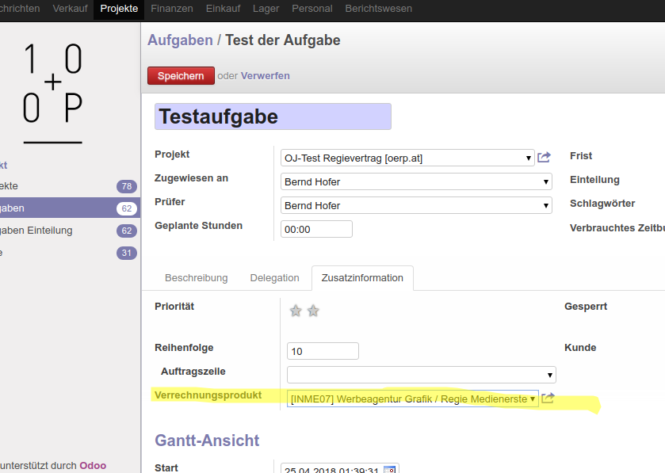Abbildung 24: Abrechnungsprodukt festlegen

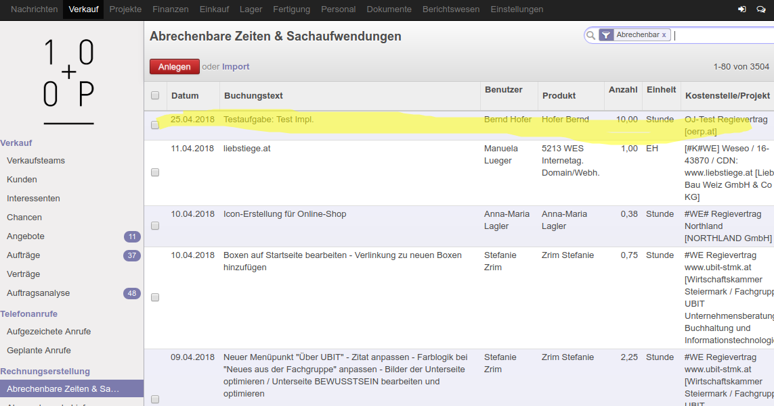Abbildung 25: Abrechenbare Zeiten und Sachaufwände

Automatische und wiederkehrende Aufgaben
Über die Anlage eines Produkts kann gesteuert werden ob neben der Verrechnung auch Aufgaben angelegt werden sollen.

Produkt mit wiederkehrenden Aufgaben (Einfach)

Produktanlage
In diesem Beispiel wurde das Testprodukt mit den „Geplanten Stunden“ erstellt.
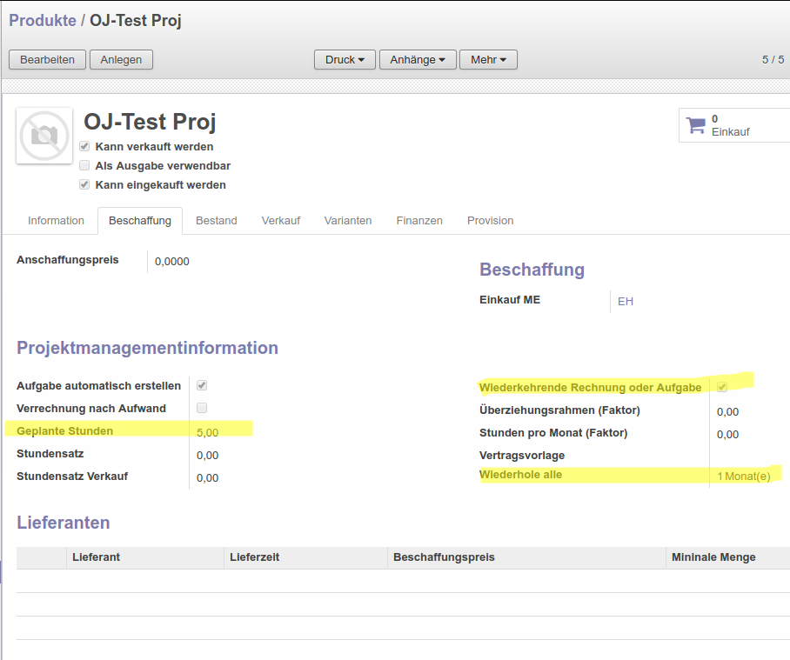Abbildung 26: Wiederkehrende Aufgaben (Einfach)

Auftrag
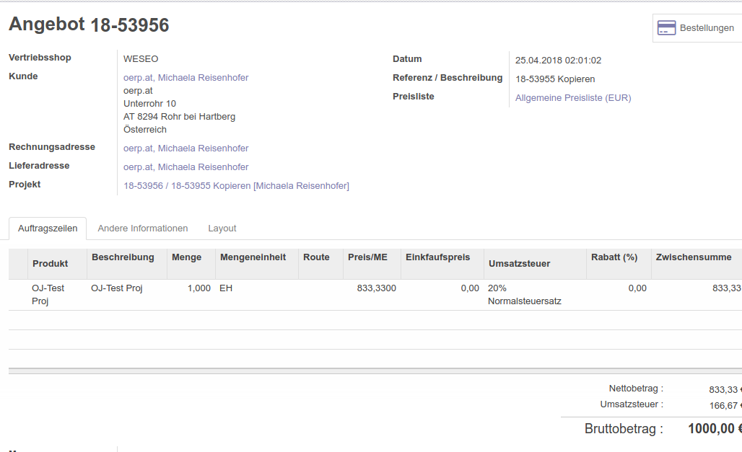Abbildung 28: Auftrag
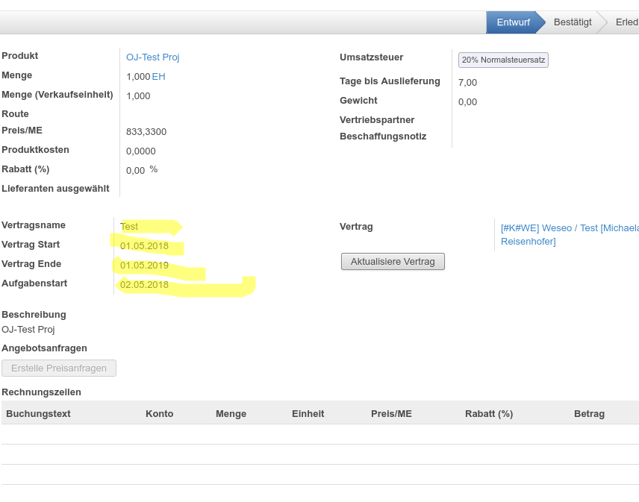Abbildung 27: Auftragszeile mit wiederkehrenden Aufgabe und Rechnung
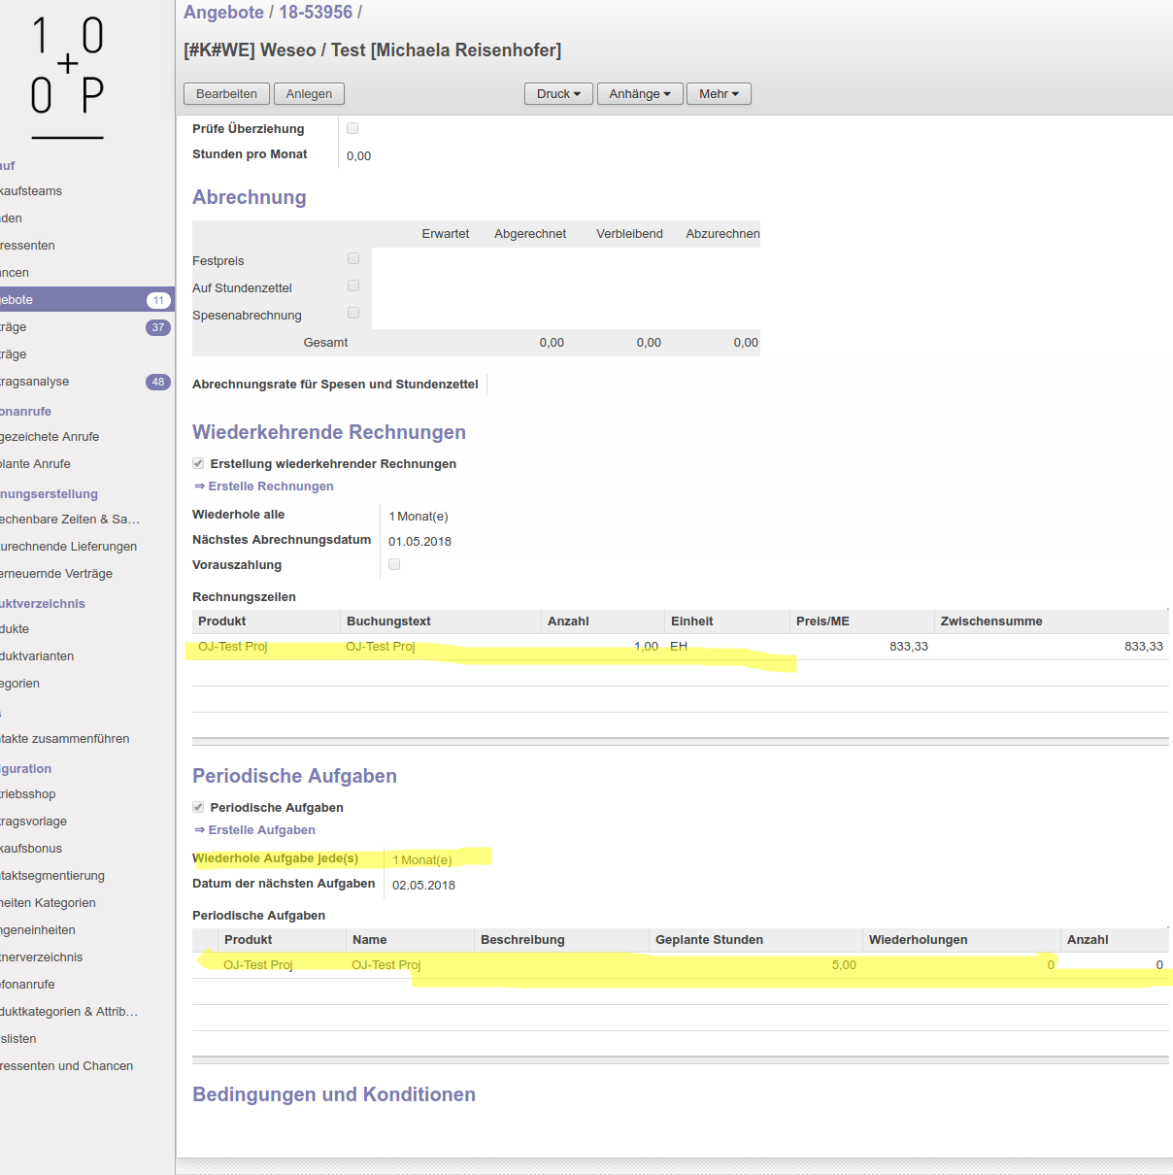Abbildung 29: Erzeugter Auftrag

Aufteilung der Stunden
Wenn „Geplannte Stunden“ definiert sind, werden diese auf die Aufgabe oder Aufgaben der Vorlage anteilig aufgeteilt.
Wenn ein Verkaufsstundensatz hinterlegt wurde, wird der Angebotsbetrag in Stunden umgerechnet. Diese werden anteilung auf die Aufgabe oder die Aufgaben der Vorlagen verteilt.
Als Faktor für die Anteile werden die Stunden welche in der Vorlage hinterleg sind genommen.

Produkt mit wiederkehrenden Aufgaben nach Vorlage
Wie bei den Rechnungen ist hier die Vorlage entsprechenden zu definieren und dem Produkt zu hinterlegen

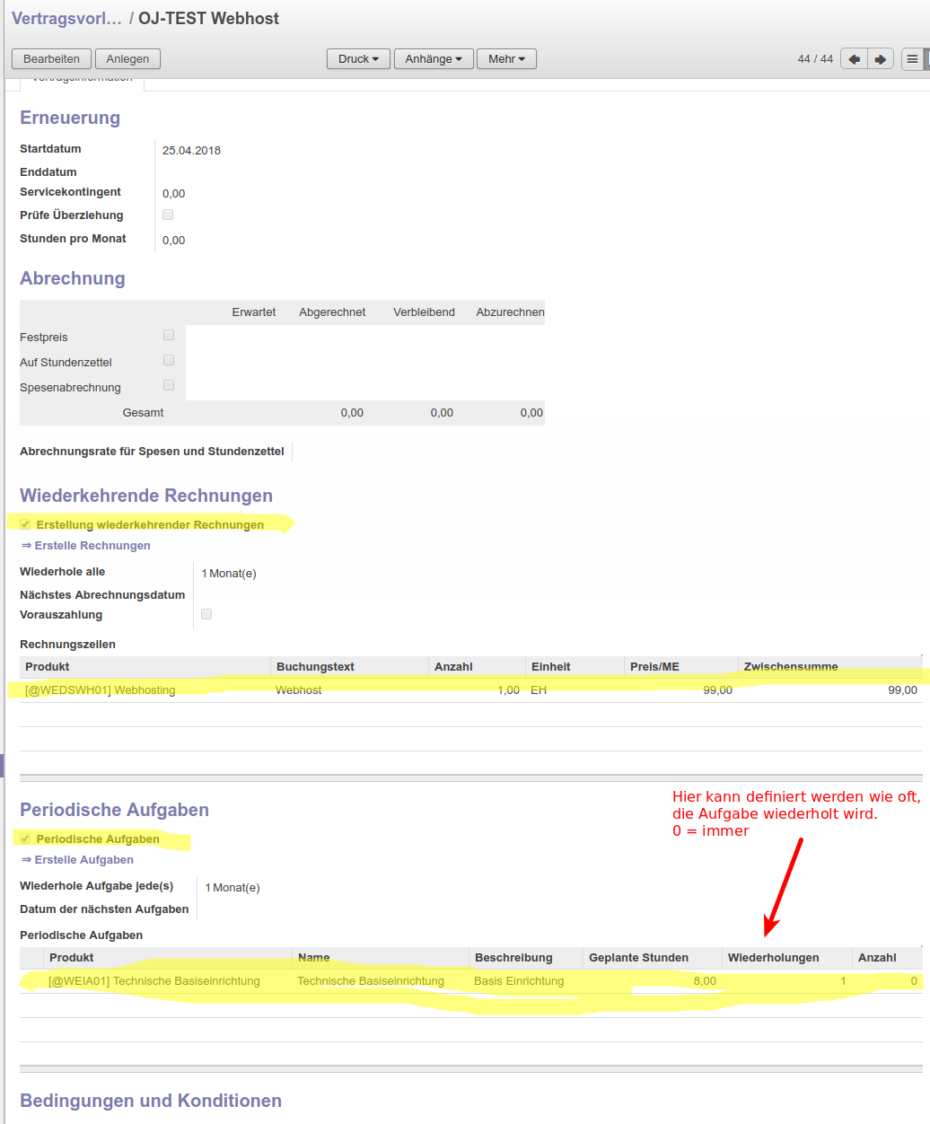Abbildung 30: Vorlage mit Aufgaben

